Những bài học kinh nghiệm kỳ 11

- Mối nguy hiểm nhìn thầy được ngay trước mắt đã gây ra chấn thương thảm khốc
Một tàu khảo sát/dịch vụ đang nằm cầu để chuẩn bị cho một hợp đồng, theo đó nhiều hạng mục thiết bị trên boong và máy móc phải được di chuyển. Một kế hoạch nâng hạ và giấy phép làm việc đã được hoàn tất và tổ boong đã được thông báo về công việc cần thực hiện.
Một sĩ quan boong và một thợ cơ khí đã ra boong để di chuyển một số vật nặng bằng cần cẩu gắn trên đường ray mạn phải. Sĩ quan đã trèo lên thang để tiếp cận cần cẩu và sử dụng các điều khiển van thủy lực tại bệ cần cẩu để điều khiển cần cẩu. Đây là cách duy nhất mà anh ta biết để vận hành cần cẩu và cũng là cách anh ta được hướng dẫn trong khóa huấn luyện làm quen khi lên tàu.

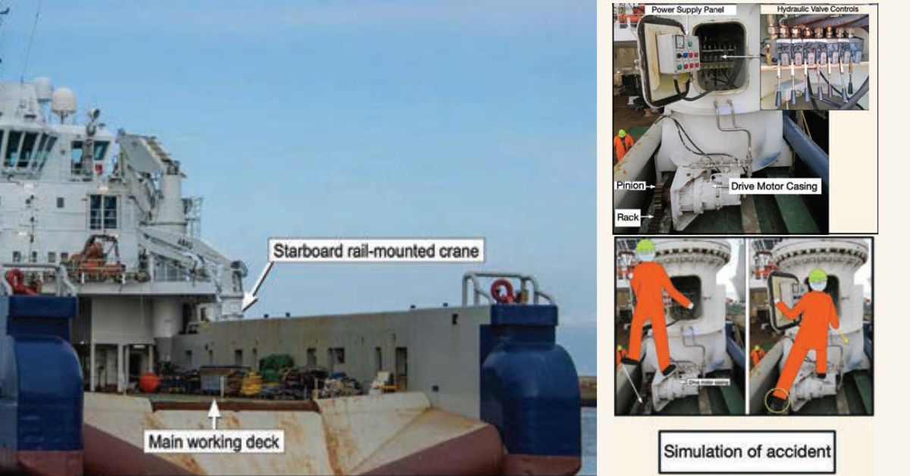

Sau khi đã đặt lại hai kiện hàng trên boong chính, một lần nâng thứ ba được bắt đầu. Để nhìn thấy cả người thợ cơ khí và kiện hàng cần di chuyển 4m xuống bên dưới, trên boong chính, người sĩ quan đứng với chân trái đặt trên phía trong lan can mạn và chân phải đặt trên bộ truyền động của cần cẩu. Đến một lúc, anh ta chuyển chân trái từ lan can tàu sang thanh răng di chuyển của cần cẩu. Anh ta cảm thấy có thứ gì đó kéo vào ống quần trái của mình, khiến anh ta mất thăng bằng. Anh ta bám vào tay điều khiển di chuyển của cần cẩu để giữ ổn định, nhưng hành động này vô tình kéo tay điều khiển lùi thêm về phía sau, làm tăng tốc độ di chuyển của cần cẩu trên thanh răng; hậu quả là bàn chân và cẳng chân trái của anh ta bị kéo vào cơ cấu truyền động bánh răng – thanh răng. Anh ta buông cần điều khiển di chuyển ra, làm cẩu trục dừng lại.
Người thợ cơ khí trèo lên đường ray của cẩu trục và phát hiện ra nạn nhân đang nằm ngửa, chân trái bị kẹt giữa thanh răng và bánh răng. Nạn nhân, vẫn còn tỉnh táo, đã hướng dẫn thợ cả di chuyển cẩu trục về phía trước; hành động này đã giải thoát chân của anh ta, nhưng chân đã bị dập nát nghiêm trọng ở phần dưới đầu gối. Chuông báo động đã được nhanh chóng phát ra, và đội sơ cứu của tàu đã được kích hoạt. Ngay sau đó, một máy bay trực thăng đã chuyển nạn nhân đến bệnh viện, nơi chân của anh ta cần phải cắt bỏ phần dưới đầu gối.
Cuộc điều tra cho thấy sổ tay vận hành của nhà sản xuất cẩu trục, có sẵn trên tàu, đã nêu rõ rằng các điều khiển tại chỗ nằm trong bệ cần cẩu chỉ được sử dụng trong trường hợp khẩn cấp mà thôi.
Hoạt động bình thường là sử dụng trạm điều khiển trên buồng lái hoặc bộ điều khiển từ xa của cẩu trục. Hệ thống quản lý an toàn (SMS) của công ty không đề cập đến hướng dẫn vận hành cụ thể của tàu, vì trên thực tế không có hướng dẫn nào.
Việc vận hành cẩu trục mà không có lan can bảo vệ hoặc dây an toàn khi làm việc trên cao và ở gần bộ truyền động thanh răng và bánh răng không được bảo vệ là một dấu hiệu rõ ràng cho thấy quy trình này có khiếm khuyết/sai sót.
Thuyền viên cho biết họ có quyền phản hồi về cách hoạt động ở trên tàu, nhưng họ không nêu lên vấn đề về việc vận hành cẩu trục bằng cách điều khiển tại chỗ, vì họ coi đó là 'bình thường'.
Điều này không chỉ cho thấy sự thiếu hiểu biết về hướng dẫn của nhà sản xuất mà còn là sự làm ngơ nhất định đối với các hành vi hoặc điều kiện không an toàn.
Những bài học kinh nghiệm
- Tại sao lại dễ dàng nhìn ra một mối nguy hiểm sau một tai nạn? Việc nhìn thấy các mối nguy hiểm ở nơi bạn thường xuyên làm việc không phải là điều dễ dàng – bạn phải nỗ lực để làm được điều đó. Hãy mở rộng tâm trí và nhìn nhận từng nhiệm vụ 'bằng đôi mắt mới'. Có nguy hiểm không?
- Mặc dù các hướng dẫn và quy trình chung trong SMS của công ty là lớp bảo vệ đầu tiên tốt, nhưng mỗi tàu nên có các quy trình riêng cho mình để giải quyết các mối nguy hiểm cụ thể của chính tàu đó. Không ai hiểu rõ con tàu hơn thuyền viên, vì vậy hãy bắt tay vào xây dựng các quy trình riêng cụ thể cho tàu của bạn.
Phân tích chuyên sâu:
- Lỗ hổng hệ thống quản lý an toàn: Hệ thống Quản lý An toàn của công ty vốn là tài liệu hướng dẫn an toàn cốt lõi cho mọi hoạt động trên tàu — lại không có hướng dẫn cụ thể cho loại cẩu trục này.
- Lỗi hệ thống đào tạo: người sĩ quan được đào tạo sai cách, sử dụng điều khiển cục bộ (Chỉ sử dụng trong tình huống khẩn cấp) làm phương pháp vận hành tiêu chuẩn hàng ngày
- Lỗi về văn hóa an toàn: Nghiêm trọng hơn, vấn đề văn hóa tại nơi làm việc: mọi người đã có thói quen bỏ qua các mối nguy hiểm rõ ràng ("nhắm mắt làm ngơ"). Các hành động không an toàn hoặc điều kiện không an toàn đã trở thành một phần của quy trình làm việc "bình thường" được chấp nhận, khiến không ai cảm thấy cần phải can thiệp hay sửa đổi, dẫn đến hậu quả bi thảm.
- Lỗ hổng nhận dang mối nguy hiểm: Điều này cho thấy sự thất bại trong việc nhận dạng mối nguy. Khi một hành động không an toàn trở thành thói quen được chấp nhận, hệ thống báo cáo UAUC sẽ không còn hoạt động hiệu quả nữa, dẫn đến những tai nạn có thể ngăn ngừa được.
- Vai trò của thuyền viên: Thuyền viên là những người làm việc với thiết bị hàng ngày và hiểu rõ những cạm bẫy thực tế nhất. Do đó, họ phải là người tham gia trực tiếp vào việc xây dựng, cập nhật và hoàn thiện các hướng dẫn vận hành an toàn tại chỗ, phù hợp với thực tế con tàu của mình.

- Chuyển tải giữa tàu với tàu kết thúc trong bi kịch
Một tàu chở hóa chất dự định tiếp nhận vật tư khi đang hành trình thông qua một tàu tiếp tế nhỏ. Thời tiết tốt, biển lặng, sóng lăn tăn và gió nhẹ. Thuyền trưởng của hai tàu đã thống nhất về điểm hẹn và thực hiện hoạt động chuyển tải giữa 2 tàu theo hướng khoảng 305° và với tốc độ khoảng 4 đến 5 hải lý/giờ.
Cần cẩu của tàu hóa chất sẽ được sử dụng để đưa vật tư lên tàu. Tàu tiếp tế cập mạn tàu hóa chất và, không cần dây buộc, móc cẩu của cần cẩu tàu hóa chất được hạ xuống, và kiện hàng đầu tiên (XX trong sơ đồ) được móc vào, và việc nâng bắt đầu.
Khi việc nâng bắt đầu, tàu tiếp tế bắt đầu dạt ra khỏi mạn tàu hóa chất. Kiện hàng, lúc này đã được nâng lên một phần, bị vướng vào một kiện hàng khác (YY) trên boong của tàu tiếp tế.
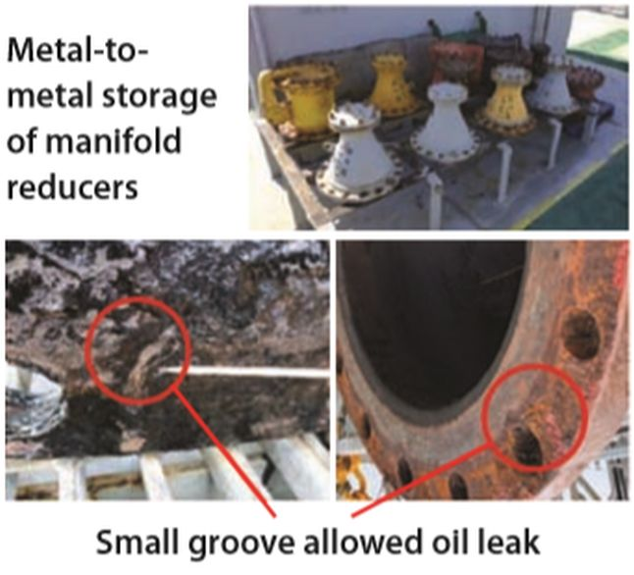
Một thuyền viên chạy lên buồng lái của tàu tiếp tế để thông báo cho Thuyền trưởng bẻ lái cho tàu sát vào tàu chở hóa chất hơn nữa. Thuyền trưởng nói rằng ông đã làm như vậy, và cho rằng sự chao đảo là do kiện hàng đã được nhấc ra khỏi boong tàu. Thuyền trưởng sau đó rời buồng lái để cố gắng giúp thủy thủ boong tàu xử lý việc vướng kiện hàng. Tàu tiếp tế vẫn đang di chuyển ra xa tàu hóa chất, và Thuyền trưởng nhận ra rằng họ cần phải hủy bỏ việc nhấc kiện hàng.
Trước khi kiện hàng có thể được hạ xuống boong, nó đã tuột ra khỏi pallet YY, đu đưa về phía tàu hóa chất và hất văng Thuyền trưởng xuống biển. Các phao tròn đã được ném cho Thuyền trưởng, nhưng ông không thể với tới bất kỳ cái nào. Các hoạt động tìm kiếm và cứu nạn đã được triển khai, nhưng đã không tìm thấy được Thuyền trưởng.
Thi thể của ông được tìm thấy 4 ngày sau đó. Cuộc điều tra đã phát hiện, trong số các nguyên nhân khác, rằng cả thuyền viên trên boong lẫn Thuyền trưởng đều không mặc áo phao, do mạn giả của tàu chỉ cao 0.5 mét, nghĩa là có nguy cơ bị rơi xuống biển rất cao.
Những bài học kinh nghiệm
- Quyết định chuyển tải vật tư trong khi di chuyển với tốc độ 4 hải lý/giờ là điều không nên làm. Chắc chắn nó tiềm ẩn nhiều rủi ro hơn so với việc dừng lại và cho phép tàu tiếp tế buộc dây mũi và lái vào tàu hóa chất trước khi bắt đầu nâng kiện hàng.
- Việc rời khỏi buồng lái mà không có người điều khiển để giúp đỡ trên boong là một quyết định không nên làm khác. Con tàu đang di chuyển với tốc độ 4 hải lý/giờ và ở ngay cạnh tàu hóa chất.
- Làm việc trên boong tàu tiếp tế, vốn có mạn giả rất thấp, mà không mang thiết bị nổi cá nhận (áo phao), là một thiếu sót rõ ràng trong việc đánh giá rủi ro – một ví dụ khác về "mối nguy hiểm nhìn thấy ngay trước mắt".
Phân tích chuyên sâu:

- Thiếu biện pháp an toàn cơ bản: Thuyền tàu tiếp tế đã không buộc dây vào tàu hóa chất. Điều này có nghĩa là nó không được cố định vị trí, rất dễ bị sóng, gió hoặc lực đẩy của chân vịt làm lệch hướng.

- Bắt đầu nâng hàng khi chưa ổn định: Quá trình nâng bắt đầu ngay cả khi tàu tiếp tế không được cố định vị trí an toàn và không ổn định. Việc đảm bảo sự ổn định và cố định hoàn toàn của cả hai tàu là điều kiện tiên quyết trước khi bắt đầu bất kỳ hoạt động cẩu kiện hàng.

- Hành động sai lầm của Thuyền trưởng: Trong nỗ lực giải quyết vấn đề, vị Thuyền trưởng đã rời khỏi vị trí điều khiển an toàn (buồng lái) và ra khu vực nguy hiểm trên boong, nơi ông bị kiện hàng văng trúng và rơi xuống biển. Trong các hoạt động phức tạp gần các tàu khác, người chỉ huy (Thuyền trưởng) phải duy trì quyền kiểm soát và giám sát từ vị trí an toàn, không được tự ý rời bỏ vị trí chỉ huy trong thời điểm quan trọng.

- Sự chủ quan nghiêm trọng: không ai trong số những người làm việc gần mạn tàu mặc áo phao, mặc dù nguy cơ rơi xuống biển là rất rõ ràng (mạn tàu thấp chỉ 0.5m).

- Lỗ hổng nhận dang mối nguy: Điều này cho thấy sự thất bại trong việc nhận dạng mối nguy. Việc nhận diện và đánh giá rủi ro cần phải thường xuyên và nghiêm túc, không được coi sự nguy hiểm là "chuyện bình thường".

- Hậu quả chết người của hành động chậm trễ – Thực tập sỹ quan thiệt mạng do hít phải khói độc không được phát hiện trên tàu

Trên một tàu chở hàng ở ngoài khơi, hai thuyền viên, một thợ cả và một thực tập sỹ quan, được giao nhiệm vụ hàn trong một hầm hàng. Khi họ tập trung trên boong ở gần nơi làm việc, cả hai đều nhận thấy mùi của hơi dầu nhiên liệu nặng (HFO) nồng nặc từ một lỗ thông hơi ở gần đó. Trong khi thợ cả vào hầm hàng để hàn thì thực tập sỹ quan ở lại trên boong để đưa ống mềm và thiết bị xuống. Anh ta đứng cách lỗ thông hơi HFO khoảng 3.5m trong suốt thời gian làm việc, kéo dài khoảng 15 đến 20 phút.
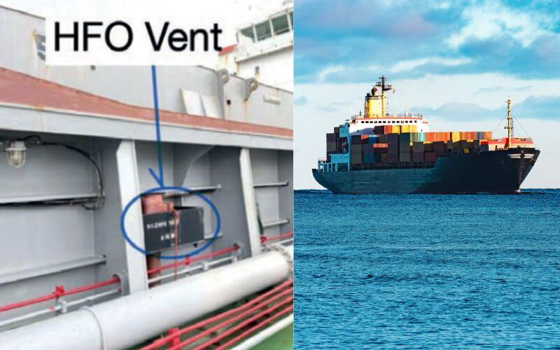

Khi họ dừng lại để ăn trưa, thực tập sỹ quan thông báo với thợ cả rằng anh ta cảm thấy không khỏe và sẽ nghỉ ngơi thay vì ăn tối. Ngày hôm sau, thực tập sỹ quan thông báo với một sĩ quan cấp cao rằng anh ta vẫn không khỏe, có thể là do đã hít phải một số hơi dầu trong ngày hôm trước. Sĩ quan khuyên thực tập sỹ quan nên nghỉ ngơi và thông báo cho Thuyền trưởng về tình trạng của người này vào cuối buổi chiều hôm đó.
Trong vài ngày sau đó, thực tập sỹ quan vẫn có thể đến phòng ăn để dùng bữa, nhưng anh ta gặp các vấn đề về đường tiêu hóa. Anh cũng than phiền về việc bị đau đầu. Thuyền trưởng được cho là đã khuyến khích thực tập sỹ quan ăn nhiều hơn để lấy năng lượng và hít thở không khí trong lành. Khoảng 6 ngày sau khi tiếp xúc với hơi dầu nhiên liệu năng (HFO), thực tập sỹ quan vẫn không hề hồi phục. Đại phó đã yêu cầu tư vấn y tế thông qua quản lý thuyền viên, người này đã tham khảo ý kiến bác sĩ. Bác sĩ sau đó đã khuyên cho thực tập sỹ quan ăn thức ăn nhẹ và thông báo cho Tổng giám đốc về tình trạng này.
Khoảng 10 ngày sau khi thực tập sỹ quan tiếp xúc với hơi HFO, tàu đang đi trên vùng biển động, và một số thuyền viên bị say sóng. Lo sợ rằng thực tập sỹ quan có thể dễ bị ngã trong tình trạng yếu ớt của mình, Thuyền trưởng đã khuyên anh ta không nên rời khỏi cabin và chỉ thị cho một thuyền viên khác mang thức ăn đến cabin cho anh ta. Hai ngày sau, Thuyền trưởng đã liên lạc với quản lý thuyền viên, thông báo về tình trạng của thực tập sỹ quan, dường như đang xấu đi với các triệu chứng chóng mặt, nôn mửa và tiêu chảy.
Công ty đã đồng ý cho tàu chuyển hướng đến một cảng để thực tập sỹ quan được chăm sóc y tế. Trước khi tàu có thể đến cảng, là khoảng 13 ngày sau khi tiếp xúc với hơi HFO, thực tập viên được phát hiện đã tử vong trên giường. Khám nghiệm tử thi xác định nguyên nhân tử vong là ngạt thở do hít sặc phải dịch dạ dày.
Bài học kinh nghiệm
- Không bao giờ được chủ quan về việc chăm sóc y tế cho một thuyền viên đang bị bệnh. Nếu các triệu chứng kéo dài hoặc vượt quá khả năng chuyên môn của thủy thủ đoàn trên tàu, hãy tìm lời khuyên y tế qua radio trực tiếp từ Trung tâm Y tế Vô tuyến Quốc tế (C.I.R.M.) hoặc các cơ sở y tế tương đương.
- Hãy cẩn thận với những phán đoán sai lệch. Trong trường hợp này, cảm giác khẩn cấp của Thuyền trưởng có thể đã bị làm mờ đi bởi suy nghĩ rằng thực tập sỹ quan chỉ bị say sóng và/hoặc chưa thích nghi với tàu hơn là bị ngộ độc khí.

- Nước biển vục lên boong làm một người chết và vài người bị thương
Một tàu chở hóa chất/ dầu sản phẩm đang hành trình trong thời tiết xấu. Tàu phải chạy đối hướng với sóng biển cao 6m, và nước thường xuyên vục qua mũi tàu và boong mũi. Tốc độ được giảm xuống khoảng 6 hải lý/giờ, và thuyền viên không được phép ra ngoài boong.
Chuông báo động trong phòng điều khiển máy báo động có nước tràn vào kho kho mũi, và sĩ quan trực ca máy ngay lập tức thông báo cho Sĩ quan trực ca (OOW) trên buồng lái. Người ta nghi ngờ rằng nắp cửa boong mũi (1.4m X 1m) dẫn vào kho Bosun (kho mũi) đã bị hư hỏng, làm cho nước bị tràn vào kho.
Thuyền trưởng cân nhắc rằng việc ngập nước kho mũi một cách không kiểm soát có thể ảnh hưởng xấu đến độ chúi và tính ổn định của tàu. Ông quyết định phải hành động ngay lập tức để điều tra nguyên nhận có nước tràn vào và giảm thiểu tình trang ngập nước. Thuyền trưởng không nhờ sự hỗ trợ từ công ty để tính toán ảnh hưởng đến ổn định của tàu khi kho Bosun bị ngập nước, cũng như không thông báo cho công ty về việc nước tràn vào kho.
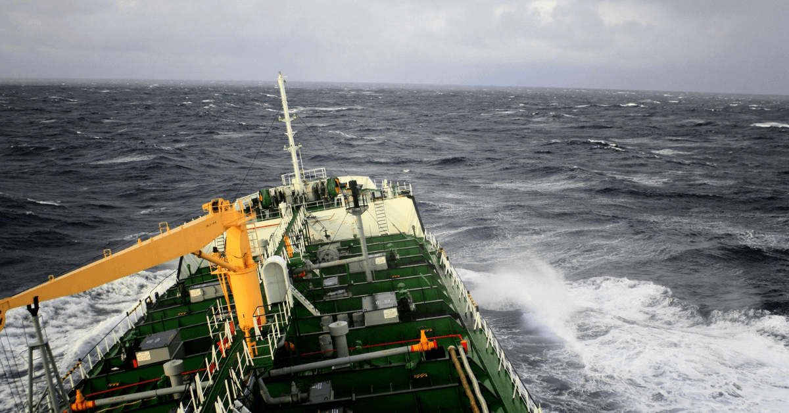
Thuyền trưởng cố gắng quay tàu 180 độ để giảm lượng nước tràn vào trước khi cho thuyền viên đi lên mũi, nhưng con tàu bị lắc ngang quá mạnh đến nỗi không thể quya tàu được.
Sáu thuyền viên sau đó đã ra ngoài boong và tìm cách đi lên mũi tàu. Họ mặc đầy đủ thiết bị bảo hộ cá nhận (PPE) theo yêu cầu, bao gồm áo phao và dây đai an toàn được gắn với dây cứu sinh. Họ phát hiện ra rằng mép phía trước của nắp kho mũi và thành quầy kho mũi đã bị móp nhẹ vào bên trong. Điều này tạo ra một khe hở nhỏ giữa gioăng nắp kho mũi và thành quầy của kho mũi, khiến nước tràn vào kho sau mỗi đợt mũi tàu bị vục sóng.
Họ quyết định rằng toàn bộ nắp kho mũi sẽ được che phủ để làm chậm quá trình nước tràn vào. Thuyền viên bắt đầu chằng cao su và bạt nhựa lên nắp kho mũi bị hư hỏng. Đột nhiên, một cơn sóng lớn đập vào mũi tàu, và những thuyền viên đang làm việc ở phía trước bị hất ngã và cuốn trôi trên boong. Tất cả các dây cứu sinh của các thuyền viên vẫn được giữ chặt vào lúc đó. Thuyền trưởng báo động và ra lệnh cho các thuyền viên bổ sung mặc PPE để ra boong tham gia cứu nạn. Đội cứu nạn đi lên phía mũi với bộ đồ sơ cứu và cáng cứu thương. Năm thuyền viên được phát hiện đã bị thương, chỉ còn một người không bị thương. Tất cả 5 thuyền viên bị thương được đưa đến bệnh xá trên tàu.
Cả năm nạn nhân đều bị thương nặng; một nạn nhân bị chấn thương nghiêm trọng ở trán và đang trong tình trạng nguy kịch. Mặc dù đã nỗ lực hết sức, Thuyền trưởng tuyên bố nạn nhân đã tử vong vào cuối ngày hôm đó.
Bài học kinh nghiệm
- Ngay cả khi đã buộc chặt bằng dây cứu sinh và được trang bị PPE thì việc di chuyển lên mũi khi có nước tràn trên boong vẫn có thể là một nổ lực rất nguy hiểm.

- Khi có nghi ngờ, hãy liên hệ với công ty để nhận được hướng dẫn. Trong trường hợp này, một phép tính ổn định có thể đã cho thấy rằng ngay cả khi kho mũi bị ngập nước thì con tàu vẫn an toàn và việc cử thuyền viên lên mũi là một rủi ro không cần thiết.

- Tàu container va chạm với tàu chở dầu trong sương mù dày đặc
Một tàu container đang thả trôi trong sương mù dày đặc ở ngoài khơi một cảng đông đúc để chờ cầu. Nhiều tàu khác được phát hiện trên radar nhưng do sương mù nên không thể nhìn thấy được bằng mắt thường. Máy chính vẫn ở chế độ sẵn sàng hoạt động được ngay và đèn chiếu sáng trên boong đã được bật. Mật độ giao thông được đánh giá là vừa phải với ít nhất 8 tàu khác đang di chuyển ở xung quanh.
Trong khi đó, một tàu chở dầu cũng đang tiếp cận cảng đó. Thuyền trưởng tàu dầu đang điều khiển tàu để tới vị trí đón hoa tiêu.
Một vài thay đổi hướng đi đã được thực hiện để tránh các tình huống lại quá gần nhau tiềm ẩn với một số tàu. Thuyền trưởng tàu dầu quan sát trên radar thấy một mục tiêu mới ở khoảng cách khoảng 2.4 hải lý phía trước mũi. Từ hệ thống nhận dạng tự động (AIS), ông xác định rằng mục tiêu mới này là chiếc tàu container và dựa trên hướng của ký hiệu AIS, ông cho rằng nó đang di chuyển theo hướng tây nam.
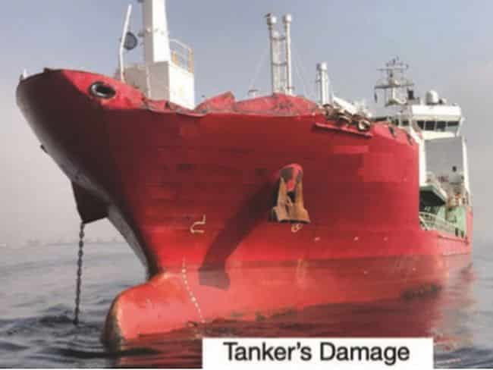

Thuyền trưởng cũng nhìn thấy trạng thái hành hải của tàu container trên AIS là 'đang chạy bằng máy. Sĩ quan trực ca của tàu dầu đang theo dõi tình huống và ghi nhận rằng điểm tiếp cận gần nhất (CPA) của tàu container là 0.3 hải lý về phía mạn phải của tàu dầu. Tuy nhiên, trên thực tế thì chiếc tàu container đã dừng lại hẳn so với nước với hướng mũi tàu 197°. Do ảnh hưởng của dòng chảy theo hướng đông bắc nên hướng đi và tốc độ thực tế của nó so với đáy biển là 060° với 2.2 hải lý/giờ.
Trên tàu container, sĩ quan trực ca nhận thấy có nhiều tàu đang lại gần từ phía mạn trái. Do tầm nhìn kém và sự lo ngại ngày càng tăng về khả năng bị va chạm nên anh ta đã cử thực tập sỹ quan boong ra cánh gà buồng lái bên mạn trái để cảnh giới ở đó. Tuy nhiên, anh ta đã không gọi Thuyền trưởng, lúc đó đang ngủ.
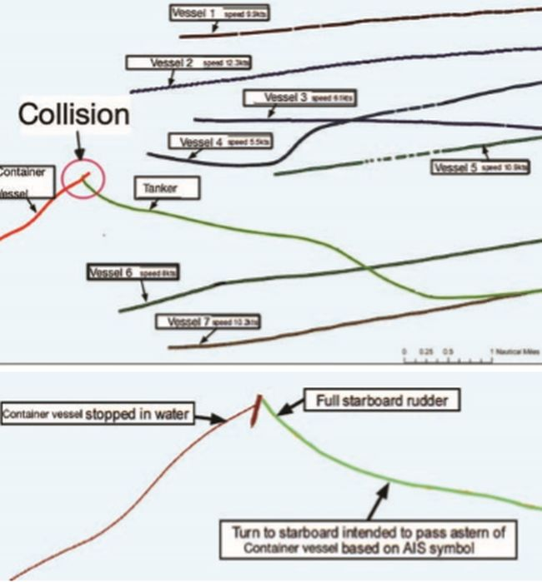

Trở lại với tàu dầu, Thuyền trưởng đang nói chuyện với sĩ quan trực ca của một tàu khác ở gần đó qua bộ đàm VHF.
Chiếc tàu dầu vừa đổi hướng sang phải, với ý định là tránh tàu container đang di chuyển qua sau lái tàu mình. Việc đổi hướng này cũng để làm tăng CPA với con tàu mà thuyền trưởng đang liên lạc, tàu này đang lại gần ở mạn trái. Với tốc độ của tàu dầu là 13 hải lý/giờ và nhận thấy CPA của tàu container không tăng như mong đợi, thuyền trưởng tàu dầu đã bẻ hết lái sang phải.
Cùng lúc đó, sĩ quan trực ca của tàu container nhận thấy CPA của tàu dầu đang giảm, nên đã sử dụng bộ đàm VHF để cố gắng liên lạc với tổ buồng lái của tàu dầu, nhưng đã quá muộn. Ngay trước lúc va chạm, cả Thuyền trưởng và sĩ quan trực ca của tàu dầu mới nhìn thấy đèn chiếu sáng boong thượng tầng của chiếc tàu container hiện ra từ màn sương mù ở phía trước; các đèn này ở rất gần trước mũi tàu bên mạn trái. Mạn trái của mũi tàu dầu đã đâm vào mạn trái sau lái của tàu container. Không ai trong tổ buồng lái của tàu container nhìn thấy chiếc tàu dầu, kể cả thực tập viên sỹ quan, người đang ở cánh gà buồng lái bên mạn trái.
Những bài học kinh nghiệm
- Dù tàu bạn đang neo hay thả trôi, đừng cho rằng các tàu khác sẽ tránh xa bạn. Luôn cập nhật trạng thái hành hải của tàu trên AIS của bạn để phản ánh đúng trạng thái thực tế của tàu. Có vẻ như nhiều tàu trong khu vực xảy ra va chạm, bao gồm cả chiếc tàu dầu, đều đang di chuyển với tốc độ có thể không thực sự an toàn vỉ tầm nhìn gần như bằng không và mật độ giao thông dày đặc.
- Nghịch lý thay, ngay cả chiếc tàu container đang thả trôi cũng có thể bị coi là đã không di chuyển với tốc độ an toàn vì điều này hạn chế khả năng cơ động ngay của nó.
- Mặc dù dữ liệu AIS chắc chắn có thể nâng cao nhận thức tình huống, nhưng dữ liệu mục tiêu của radar và ARPA luôn phải được ưu tiên sử dụng hơn AIS để xác định xem có nguy cơ va chạm hay không.
- Là Sĩ quan trực ca, nếu bạn nhận thấy có mối nguy hiểm hoặc có sự lo ngại, hãy luôn gọi Thuyền trưởng bất kể lúc nào.
Người dịch: Thuyền trưởng Nguyễn Minh Sang

